- 동력 프로펠러
10X7 정방향 피치
[팰콘샵] [APC] 10X7SF Slow Flyer
->만약, 기체가 작다면 8X5
[팰콘샵] HD E-Propeller 8x5 (8050)

- 서보 모터
기체를 2KG 내로 선정 시,
[팰콘샵] [TOWER PRO] 타워프로 카피 SG90 9g 미니서보 / 서보혼 3가지타입 포함 => 최대 토크 1.8kg/cm
2kg 이상 시,
[팰콘샵] [SURPASS HOBBY] 6KG/0.16S S0600P Digital Servo

- 볼트 및 와셔, 너트
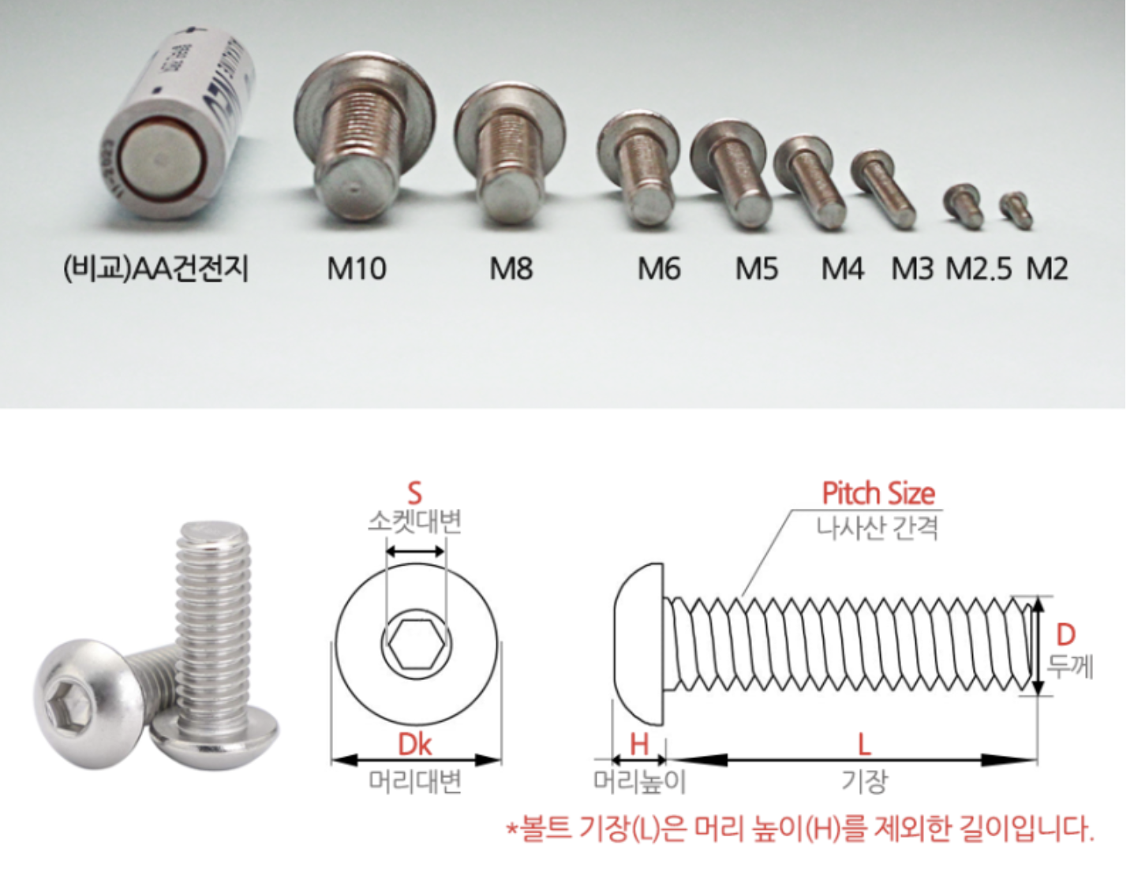

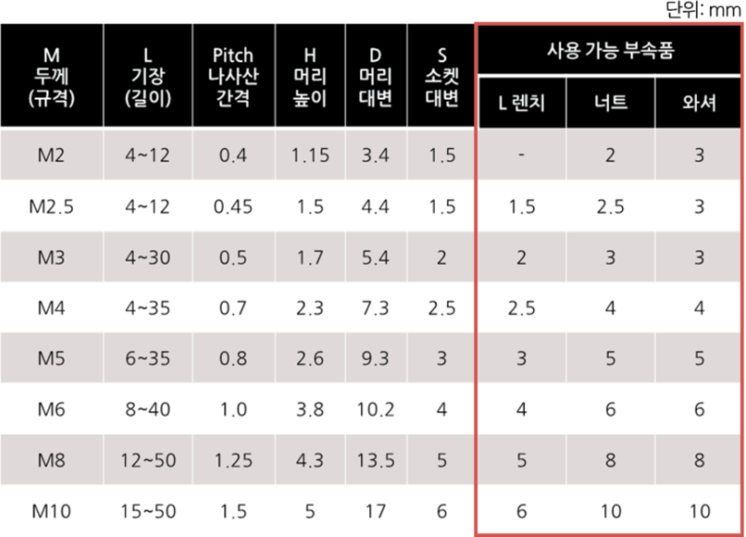
필요 볼트 사이즈 : M2.5, M3 X 35, M3X 30
- 로터 헤드
-높이 : 중앙 – 9.2cm
-높이 : 중앙 가장자리(2개) – 9.7cm
-높이 : 로터 – 로테헤드 부분(4개) – 7.64cm
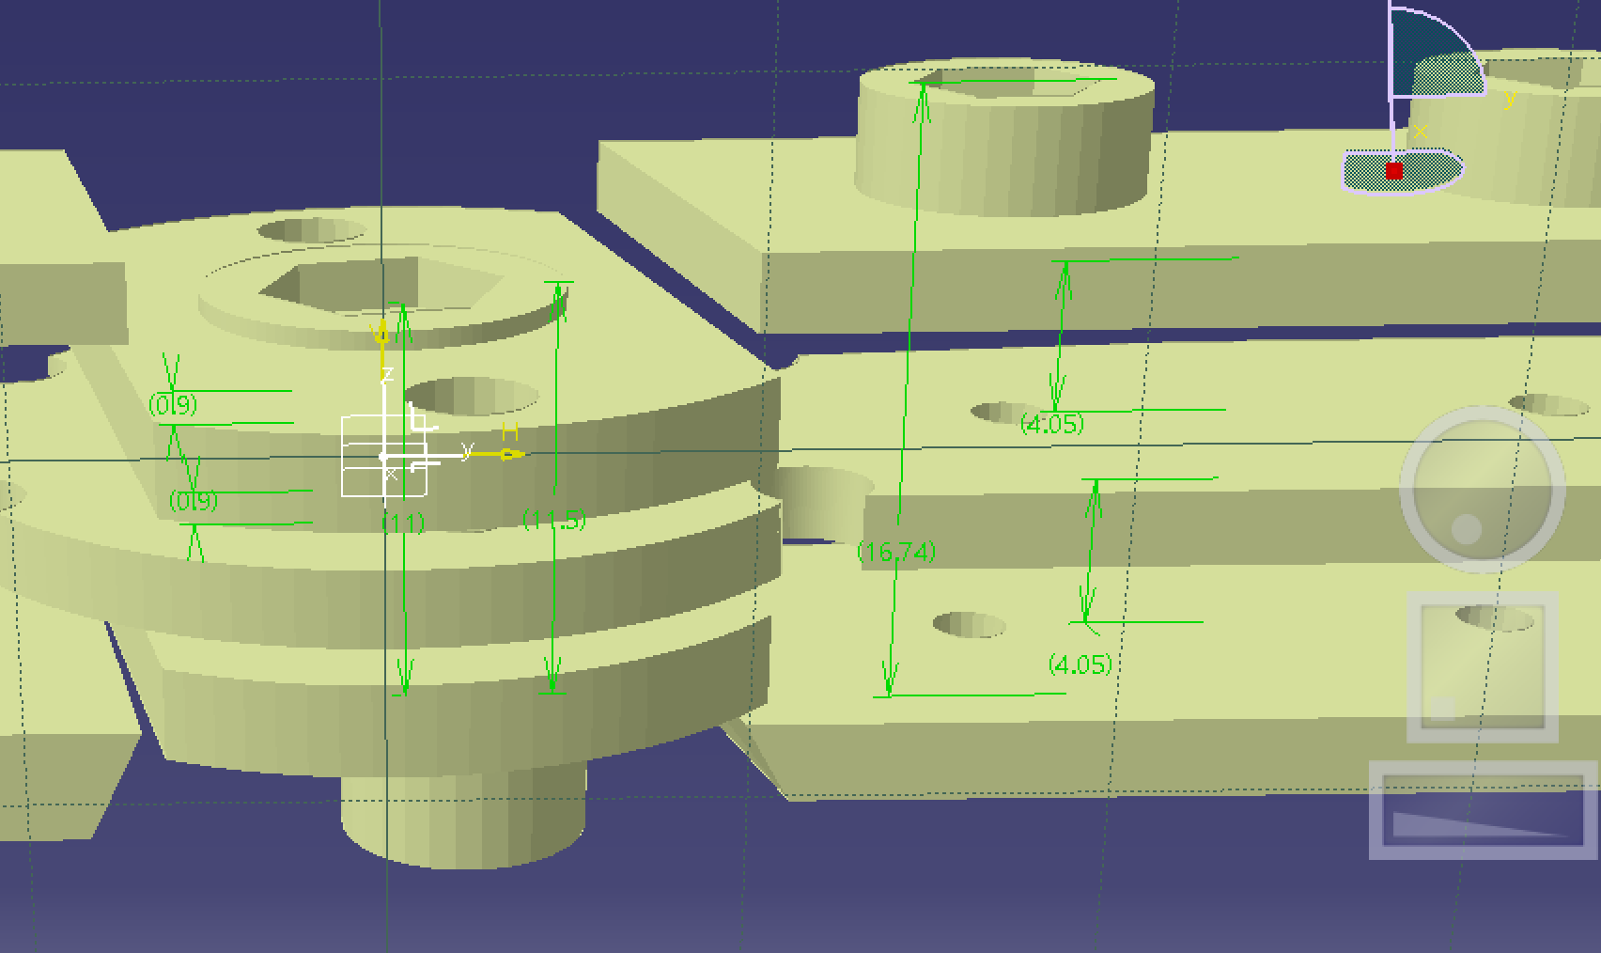

-너비(로터 헤드 중앙)
소켓 대변 :
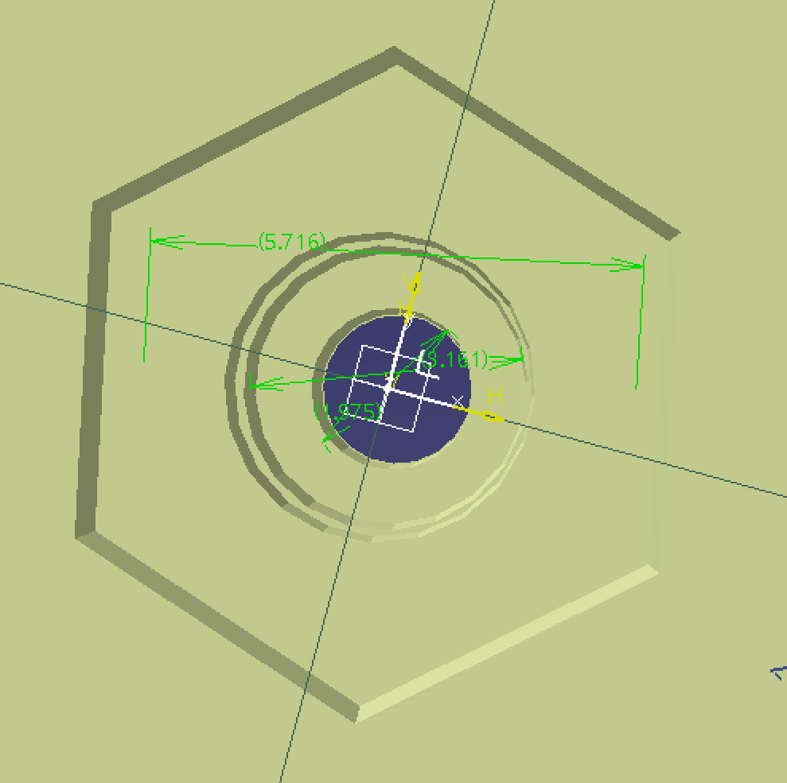

- 중앙 가장자리(2개) : 파악 불가..
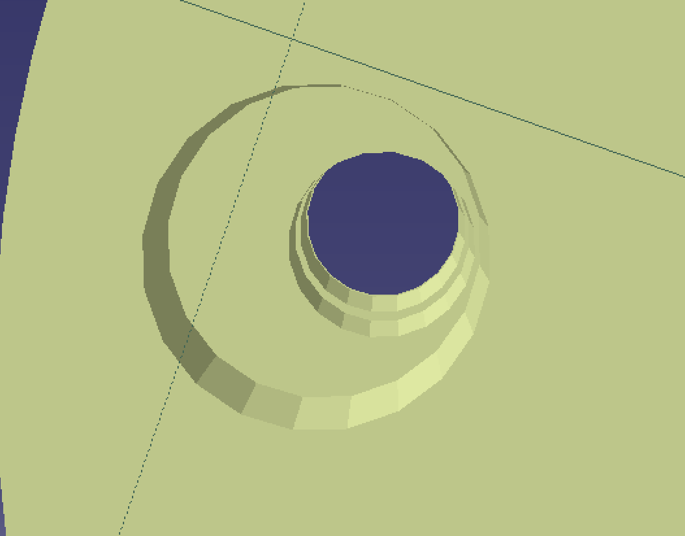

와셔 : 불필요

